SCHEDA DI
PRESENTAZIONE STRUMENTO DIDATTICO
(nella spiegazione si chiede di non superare una pagina)

NOME DELLO STRUMENTO | MODELLINI E CARTELLONI
Ordine scolastico, classi |  | Modalità di lavoro  - Individuale  - Coppie  - Gruppo  - Intera classe
Caratteristiche dello strumento (inserire una foto, indicare i materiali di cui si compone, le misure e le istruzioni per riprodurlo) | 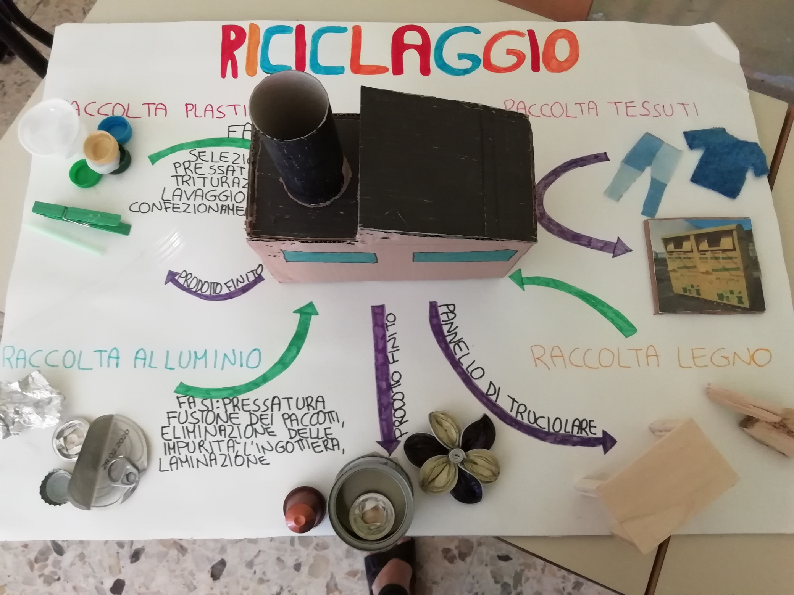  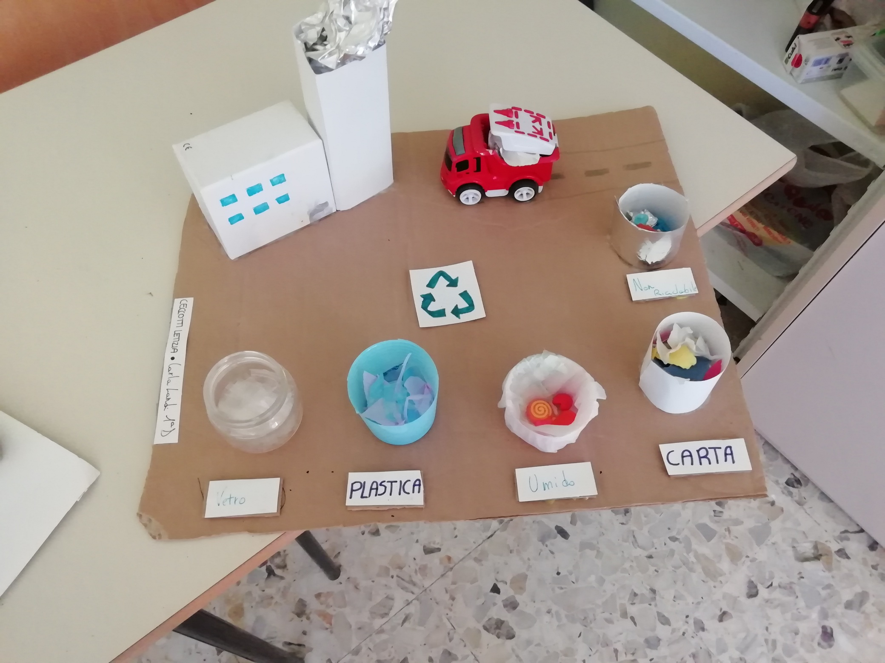
Ambiti di utilizzo/discipline di riferimento | Tecnologia, Scienze, Matematica, Geometria, Arte, Italiano.
Perché lo usi? Le mete (obiettivi/competenze) | - Organizzazione spaziale;  - progettazione e invenzione;  - padronanza di sistemi di rappresentazione;  - approccio alla misura;  - migliorare la capacità di espressione linguistica;  - migliorare le manualità.  Favorire l’approccio al disegno tecnologico partendo dalle figure solide anziché da figure piane.  Costruendo oggetti tridimensionali si individuando anche gli elementi che li caratterizzano: vertici, facce e spigoli e si trovano le relazioni che regolano questi enti.
Come si può usare? Attività e metodologie- esempi di pratiche | Si può usare per studiare, strumento utile ed inclusivo.
Docente che lo ha realizzato (nome, scuola) | Vittoria Marranzini Scuola Secondaria I° “E. Pea”

